LAPORAN AKHIR
PROGRAM PENGABDIAN MASYARAKAT
PELATIHAN ENTRY DATA BAGI PENGURUS PANTI SOSIAL
DAN ORGANISASI SOSIAL KOTA SURABAYA

TIM PENGUSUL
Yuliana Setiowati, S.Kom.,M.Kom. (Ketua) | 198012262008121003
Nur Rosyid Mubtadaí, S.Kom | 197403182001121005
Isbat Uzzin Nadhori, S.Kom, MT | 197405052003121002
Ahmad Syauqi Ahsan, S.Kom | 197595392993121001
Entin Martiana, S.Kom, M.Kom | 197403122000122001
Tita Karlita S.Kom, M.Kom | 197910142002122002
Fitri Setyorini ST, MSc. | 197707072001122001
Umi Sa’adah S.Kom, M.Kom | 197404162000032003
Rengga Asmara S.Kom | 198105082005011002
Wiratmoko Yuwono, S.Kom, M.T. | 197911212005011003
Jauari Akhmad Nur Hasim, S.ST | 2000000052
Bahtiar Setiono | 198403032009101001
Sidiq Prasetyo | 198211022009101001

PROGRAM STUDI D3 TEKNIK INFORMATIKA
DEPARTEMEN TEKNIK INFORMATIKA DAN KOMPUTER
POLITEKNIK ELEKTRONIKA NEGERI SURABAYA
SEPTEMBER 2014

ABSTRAK
Krisis moneter yang berkepanjangan di Negara kita
menyebabkan orang tua dan keluarga mengalami keterpurukan ekonomi
akibat pemutusan hubungan kerja. Dengan keadaan seperti ini maka anak-anak yang putus sekolah karena ketiadaan biaya maka mereka tidak dapat melanjutkan pendidikan ke jenjang yang lebih tinggi. Bagi anak-anak yang demikian sebaiknya
mereka tetap dalam suatu lembaga sosial, untuk membantu
mereka meraih masa depan yang lebih baik. Panti asuhan ini dapat
membantu meningkatkan kesejahteraan anak dengan cara mengasuh, memberikan kasih saying, mendidik, membimbing, serta memberikan ketrampilan-ketrampilan yang dapat menjadi bekal masa depan anak-anak tersebut.
Di Surabaya jumlah panti sosial dan panti asuhan cukup banyak, hal ini menunjukkan pentingnya peran panti asuhan dalam membantu meningkatkan kesejahteraan dan pendidikan anak Indonesia dan kepedulian masyarakat Surabaya. Untuk memudahkan masyarakat mengetahui peran dan informasi mengenai panti sosial dan panti asuhan tersebut, maka Dinas Sosial Surabaya membuat perangkat lunak untuk mencatat data panti sosial dan panti asuhan. Dinas Sosial Surabaya membutuhkan data panti sosial dan panti asuhan se Surabaya secara detail dan lengkap, seperti data jumlah penghuni panti, pengurus panti, status kepemilikan gedung, sarana dan prasana panti, kegiatan panti dan lain-lain
Dalam kegiatan pengabdian masyarakat ini pihak PENS membantu Dinas Sosial Surabaya menyediakan tempat untuk para pengurus panti sosial dan panti asuhan untuk memasukkan data mereka secara lengkap dengan perangkat lunak yang telah disediakan oleh pihak Dinas Sosial Surabaya. Kegiatan ini berlangsung pada tanggal 24-25 Februari 2014 diikuti oleh 111 orang dari perwakilan pengurus panti. Luaran dari pengabdian masyarakat ini adalah terkumpulnya data panti sosial dan panti asuhan di Surabaya secara lengkap sehingga informasi ini dapat dimanfaatkan oleh masyarakat Surabaya.

DAFTAR ISI

Abstrak ………………………………………………………………………………….. 2
BAB I. Pendahuluan ……………………………………………………………………. 5
BAB II. Target dan Luaran ……………………………………………………………. 7
BAB III. Metode Pelaksanaan …………………………………………………………. 9
BAB IV. Rincian Anggaran …………………………………………………………… 23
Lampiran ……………………………………………………………………………….. 24

BAB I
PENDAHULUAN

  - Latar Belakang
Salah satu tujuan Bangsa Indonesia adalah mewujudkan
masyarakat adil dan makmur yang merata secara materiil maupun spiritual.
Tujuan ini akan tercapai bila didukung partisipasi
masyarakat, termasuk dalam pembangunan bidang kesejahteraan
anak UU No. 6 Tahun 1974 tentang ketentuan-ketentuan pokok kesejahteraan
sosial menyebutkan usaha kesejahteraan sosial dilakukan bersama-sama oleh
Pemerintah dan masyarakat.
Krisis moneter yang berkepanjangan di Negara kita telah banyak
menyebabkan orang tua dan keluarga mengalami keterpurukan ekonomi
akibat pemutusan hubungan kerja atau kehilangan pekerjaan, menurunnya
daya beli serta harga bahan pokok yang melambung, sehingga keluarga tidak
mampu memenuhi hak dan kebutuhan anak. Akibat lebih jauh yaitu
banyaknya anak yang terpaksa harus meninggalkan orang tua, rumah dan
sekolah guna mengais atau mencari nafkah dijalanan sehingga mereka
menjadi anak terlantar yang putus sekolah karena ketiadaan biaya. Dengan keadaan seperti ini maka anak-anak yang putus sekolah karena ketiadaan biaya maka mereka tidak dapat melanjutkan pendidikan ke jenjang yang lebih tinggi sehingga banyaknya pengangguran dan anak terlantar akan lebih meningkat bahkan mereka juga dapat
menjadi anak jalanan yang hidup di jalan tanpa pengasuhan dan pengawasan
dari orang tua nya sendiri. Bagi anak-anak yang seperti itu langkah baiknya
mereka tetap dalam suatu lembaga sosial, misalnya mereka berada dalam
Panti Asuhan atau pun Lembaga Sosial yang dapat menjamin dan membantu
mereka untuk meraih masa depan yang lebih baik. Panti asuhan ini dapat
membantu meningkatkan kesejahteraan anak dengan cara mengasuh,
mendidik, membimbing, mengarahkan, memberikan kasih sayang serta
memberikan ketrampilan-ketrampilan yang dapat menjadi bekal masa depan
anak-anak tersebut.
Di Surabaya jumlah panti sosial dan panti asuhan cukup banyak, hal ini menunjukkan pentingnya peran panti asuhan dalam membantu meningkatkan kesejahteraan dan pendidikan anak Indonesia dan kepedulian masyarakat Surabaya. Untuk memudahkan masyarakat mengetahui peran dan informasi mengenai panti sosial dan panti asuhan tersebut, maka Dinas Sosial Surabaya membuat perangkat lunak untuk mencatat data panti sosial dan panti asuhan. Dinas Sosial Surabaya membutuhkan data panti sosial dan panti asuhan se Surabaya secara detail dan lengkap, seperti data jumlah penghuni panti, pengurus panti, status kepemilikan gedung, sarana dan prasana panti, kegiatan panti dan lain-lain, akan tetapi dinas sosial memiliki kendala tetang sosialisasi perangkat lunak tersebut dan tempat untuk menginputkan data bagi pengurus panti sosial dan panti asuhan. Untuk itu dalam kegiatan pengabdian masyarakat ini membantu dari pihak Dinas Sosial Surabaya menyediakan tempat untuk para pengurus panti sosial dan panti asuhan untuk memasukkan data mereka secara lengkap dengan perangkat lunak yang telah disediakan oleh pihak Dinas Sosial Surabaya.

  - Relevansi dengan Kompetensi Prodi
Kegiatan pengabdian masyarakat ini yaitu membantu dari pihak Dinas Sosial Surabaya menyediakan tempat untuk para pengurus panti social dan panti asuhan untuk memasukkan data mereka secara lengkap dengan perangkat lunak yang telah disediakan oleh pihak Dinas Sosial Surabaya. Mengumpulkan data dari banyak pengurus panti sosial dan panti asuhan, mengubah dari data manual berupa lembaran kertas menjadi data yang tersimpan di server Dinas Sosial Surabaya, sehingga informasi dapat diakses dan dibaca oleh masyarakat Surabaya. Selain itu pelatihan ini membantu para panti sosial dan panti asuhan guna pemanfaatan media sosial untuk sarana promosi untuk mendapatkan donator. Kegiatan pengabdian masyarakat berbasis TIK (Teknologi Informasi dan Komunikasi) sesuai dengan program studi Teknik Informatika.

  - Tujuan
Tujuan dalam program ini adalah
  - Untuk membantu Dinas Sosial untuk sosialisasi perangkat lunak baru untuk panti se Surabaya.
  - Mengumpulkan data panti sosial dan panti asuahan secara detail untuk data asuhan se Surabaya.
  - Pelatihan untuk panti sosial dan panti asuhan guna pemanfaatan media sosial untuk sarana promosi

  - Manfaat bagi Masyarakat
  - Membantu masyarakat untuk mendapatkan informasi mengenai panti sosial dan panti asuhan, lokasi dan kegiatan pengembangan yang dilakukan panti sosial dan panti asuhan. Sehingga memudahkan masyarakat yang kurang mampu untuk menitipkan anaknya agar mendapatkan kehidupan dan pendidikan yang lebih layak.
  - Membantu para donator untuk mendonasikan uang mereka ke panti sosial dan panti asuhan yang tepat.
BAB II
TARGET DAN LUARAN

  - Penerima Manfaat

Berdasarkan hasil observasi dan studi literatur yang telah dilakukan, penerima manfaat yaitu dari pihak Dinas Sosial Surabaya, panti social dan panti asuhan dan masyarakat Surabaya.
Manfaat yang diterima oleh Dinas Sosial Surabaya yaitu:
  - Mengumpulkan data panti sosial dan panti asuhan secara detail untuk data panti se Surabaya.
  - Membantu Dinas Sosial untuk sosialisasi perangkat lunak baru untuk panti se Surabaya
Manfaat yang diterima oleh panti sosial dan panti asuhan di Surabaya yaitu:
  - Memudahkan panti untuk mengelola data panti jika terdapat perubahan data misalkan jika lokasi panti berpindah, maka masyarakat akan segera mengetahui melalui website resmi dari Dinas Sosial Surabaya
  - Memudahkan panti untuk mensosialisasikan kegiatan yang terdapat di panti.
  - Memudahkan panti untuk promosi ke masyarakat untuk mendapatkan donator
  - Memberikan pelatihan untuk memanfaatkan media sosial untuk sarana promosi
Manfaat bagi Masyarakat yaitu
  - Membantu masyarakat untuk mendapatkan informasi mengenai panti sosial dan panti asuhan, lokasi dan kegiatan pengembangan yang dilakukan panti sosial dan panti asuhan. Sehingga memudahkan masyarakat yang kurang mampu untuk menitipkan anaknya agar mendapatkan kehidupan dan pendidikan yang lebih layak.
  - Membantu para donator untuk mendonasikan uang mereka ke panti sosial dan panti asuhan yang tepat.

  - Luaran
Luaran dari pengabdian masyarakat ini adalah terkumpulnya data panti sosial dan panti asuhan di Surabaya secara lengkap sehingga informasi ini dapat dimanfaatkan oleh masyarakat Surabaya. Data panti berupa : jumlah anak, data pengurus, data kepemilikan tanah dan gedung, inventaris dan surat ijin panti. Memberikan pelatihan kepada pengurus panti sosial dan panti asuhan dengan memanfaatkan media sosial dan internet untuk sarana promosi.

BAB III
METODE PELAKSANAAN

Dalam kegiatan pengabdian masyarakat ini membantu dari pihak Dinas Sosial Surabaya menyediakan tempat untuk para pengurus panti sosial dan panti asuhan untuk memasukkan data mereka secara lengkap dengan perangkat lunak yang telah disediakan oleh pihak Dinas Sosial Surabaya.

  - Tempat Pelaksanaan
Kegiatan ini dilaksanakan di dua laboratorium yaitu laboratorium Sistem Informasi dan Database. Laboratorium ini terletak di Gedung D4 lantai 1 program studi Teknik Informatika Politeknik Elektronika Negeri Surabaya.

  - Waktu Pelaksanaan
Kegiatan ini diadakan hari Senin-Selasa, 24-25 April 2014, diadakan mulai pukul 09.00 – 13.00.

  - Jadwal Kegiatan
Kegiatan dilakukan selama dua hari yaitu Senin-Selasa, 24-25 Februari 2014. Kegiatan di bagi 2 shift, shift 1 berlangsung mulai jam 9.00-12.00 dan shift 2 berlangsung mulai jam 13.00-15.00. Jadwal untuk shift 2 sama saja dengan shift 1, hanya waktu pelaksanaannya saja yang berbeda. Jadwal kegiatan terdapat pada tabel 1 dan tabel 2. Selama kegiatan dilakukan proses persiapan dan pendampingan dari pihak Dinas Sosial Surabaya dan PENS.

Tabel 1. Jadwal Kegiatan Senin, 24 Februari 2014
Waktu | Kegiatan
09.00 - 09.15 | Pembukaan
09.15 - 09.30 | Perkenalan dari pihak Dinas Sosial, Prodi Teknik Informatika dan beberapa pengurus panti
09.30 – 10.00 | Sosialisasi perangkat lunak dari Dinas Sosial Surabaya
10.00 – 12.00 | Pengisian data oleh pengurus panti sosial dan panti asuhan
Tabel 2. Jadwal Kegiatan Selasa, 24 Februari 2014
Waktu | Kegiatan
09.00 – 11.00 | Melanjutkan pengisian data
11.00 – 11.45 | Penyampaian Materi :  Pemanfaatan social media dan internet untuk sosialisasi program dan promosi panti
11.45 – 12.00 | Penutupan

  - Peserta yang Hadir
Dari pihak PENS
1 | Yuliana Setiowati, S.Kom.,M.Kom.
2 | Nur Rosyid Mubtadaí, S.Kom
3 | Isbat Uzzin Nadhori, S.Kom, MT
4 | Ahmad Syauqi Ahsan, S.Kom
5 | Entin Martiana, S.Kom, M.Kom
6 | Tita Karlita S.Kom, M.Kom
7 | Fitri Setyorini ST, MSc.
8 | Umi Sa’adah S.Kom, M.Kom
9 | Rengga Asmara S.Kom
10 | Wiratmoko Yuwono, S.Kom, M.T.
11 | Jauari Akhmad Nur Hasim, S.ST
12 | Bahtiar Setiono
13 | Sidiq Prasetyo
14 | Viqi Firdaus
15 | Riza Budi Prasetya
16 | Baharudin Yusuf
17 | Vizzia Indra Pratama
18 | Mustofa Kamal
19 | Rizky Rachmadany
20 | Wahyudi Widya

Dari perwakilan pengurus panti sosial dan panti asuhan total sebanyak 111 orang. Mereka dari :
• Al Hidayah Mabrur
• Al Hikmah
• Al Qomariyah
• Hidayatush Shibyan
• Islamadina
• KBIK
• Miftachul Ulum
• Nur Ikhsan
• PA Achmad Baidlowi
• PA Adinda
• PA Aisyiyah 2
• PA Al Ashar
• PA Al Hamzah
• PA Al Ichlas
• PA Al Ikhlas Al Khoiriyah
• PA Al Ikhlas Kentintang
• PA Al Jadiid
• PA Al Mizan
• PA Ar Rosyid
• PA Assalafiyah
• PA Assalam
• PA Az Zahra
• PA Bani Yaqub
• PA Cahaya Insani
• PA Darul Ilmi
• PA Dharma Putra Swadaya
• PA HArapan Umat
• PA Hj Jawiyah
• PA Ibnu Maryam
• PA Iffatul Aliyah
• PA Khadijah 2
• PA Khoiriyah Hasyim
• PA Lentera Hati
• PA Matahari Terbit
• PA Muhammadiyah Tambaksari
• PA Nurul Hasanah
• PA Putera Imanuel
• PA Rodiyatul Jannah
• PA Rose of Sharon
• PA Ruqoiyah
• PA Sejahtera
• PA Shiratul Mustaqim
• PA Sumber Kasih
• PA Ulul Albab
• PA Waluyo
• PAM Grogol
• PAM Pakis
• PAM Tandes
• PAYP Aisyisyah 1
• PP Mabah
• PQ Nurul Faizah
• Umi Fadhilah
• YPA Sabilillah
• YPA Sadinda
• YPA Tanwir
• YPAS Sejahtera
• YPSA Al Fatimah
• YY Al Haromain
• YY Al Muáwanah
• YY An Nur
• YY Anajah
• YY Ar Rohmad
• YY As Sakinah
• YY Bani Yaqub
• YY Cinta Kasih Ibu Teresia
• YY Darul Musthofa
• YY Harapan Muslimah
• YY Himmatun Ayat
• YY Hope Indonesia
• YY LPAY
• YY PA Lydya
• YY PA Nur Ihsan
• YY Peduli Ummat Al Uswah
• YY Pondon Hayat
• YY Taam Ananda
• YY Tumpuan Harapan

  - Hasil Kegiatan.
Hasil kegiatan pengabdian masyarakat ini adalah terkumpulnya data panti sosial dan panti asuhan di Surabaya secara lengkap sehingga informasi ini dapat dimanfaatkan oleh masyarakat Surabaya. Data panti berupa : jumlah anak, data pengurus, data kepemilikan tanah dan gedung, inventaris dan surat ijin panti. Memberikan pelatihan kepada pengurus panti sosial dan panti asuhan dengan memanfaatkan media sosial dan internet untuk sarana promosi.
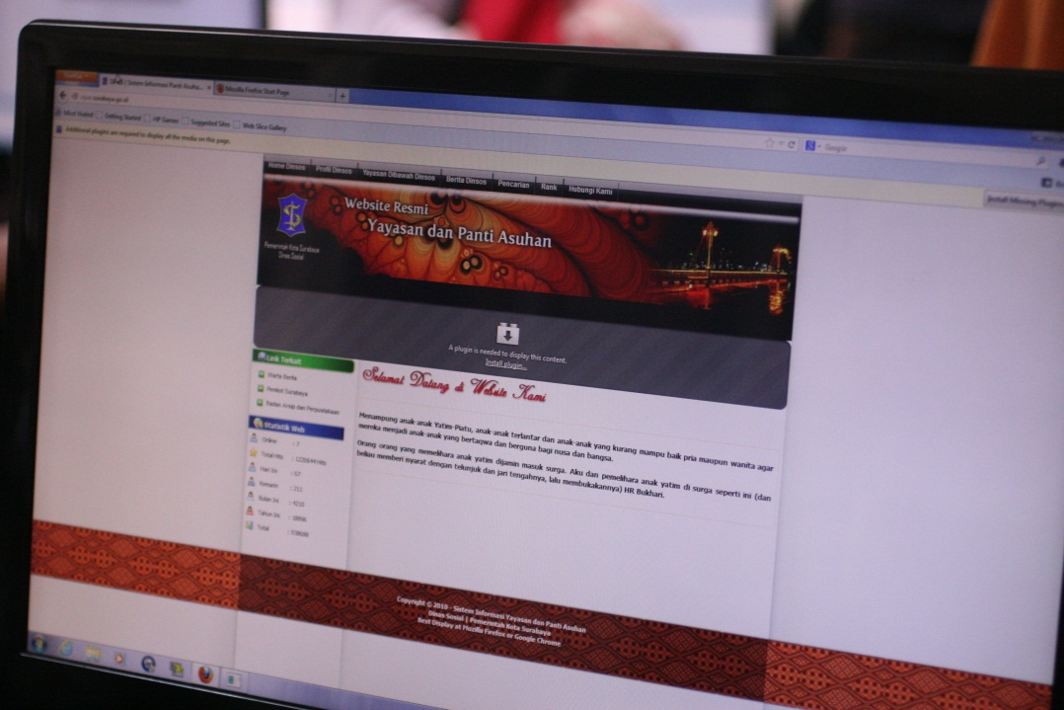
Gambar 3.1 Tampilan Utama Aplikasi
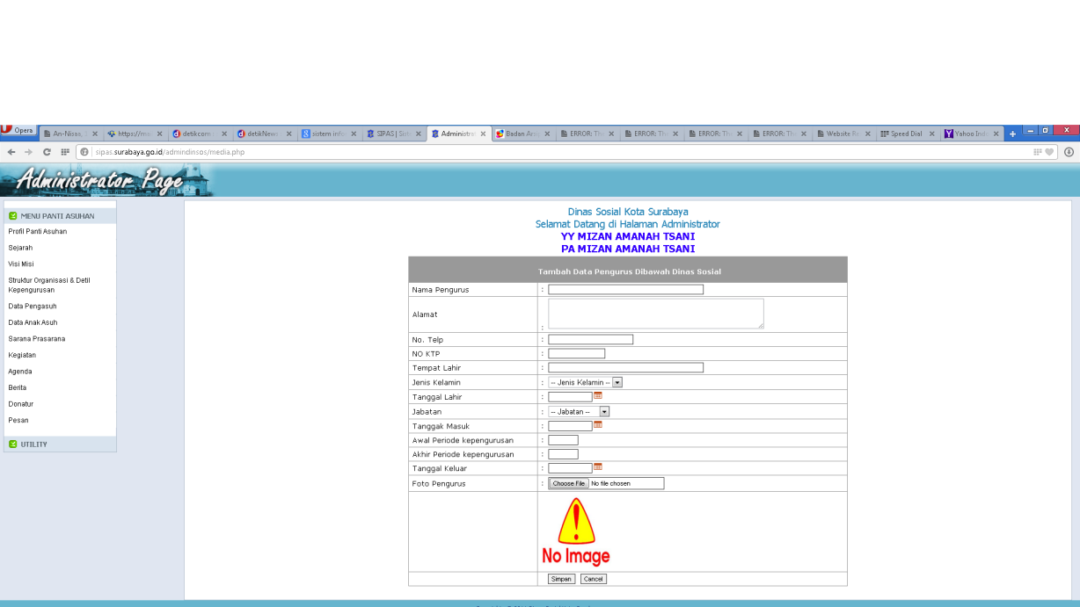
Gambar 3.2 Tampilan aplikasi untuk menambahkan data pengurus panti
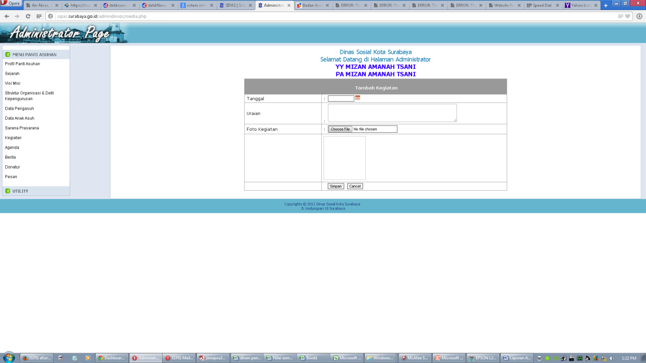
Gambar 3.3 Tampilan aplikasi untuk menambahkan kegiatan di panti

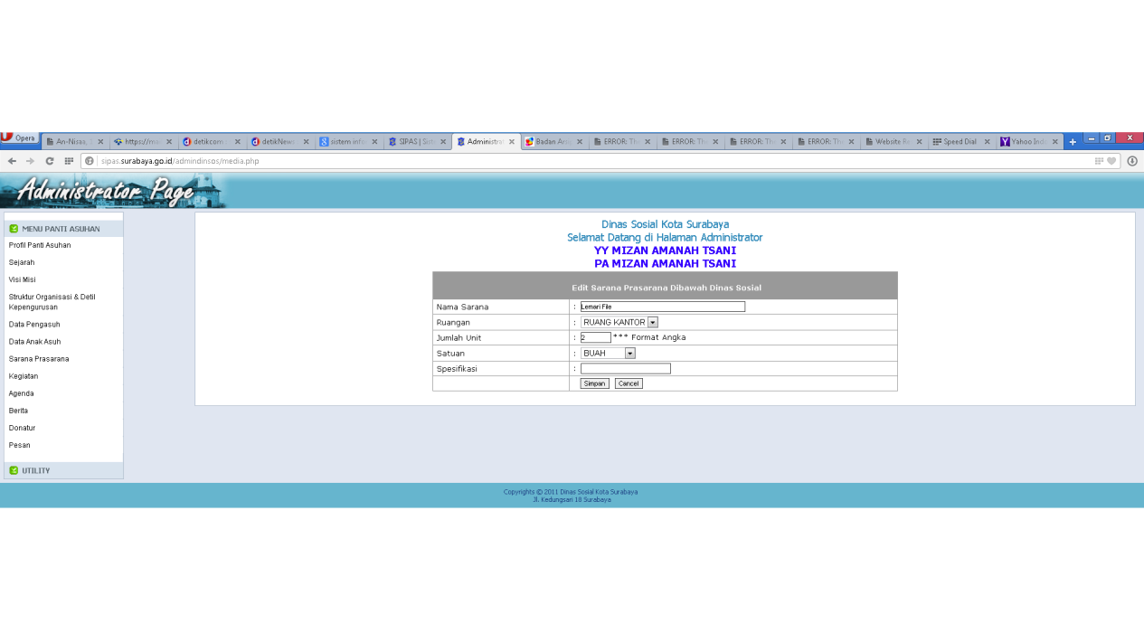
Gambar 3.4 Tampilan aplikasi untuk menambahkan sarana dan prasarana di panti
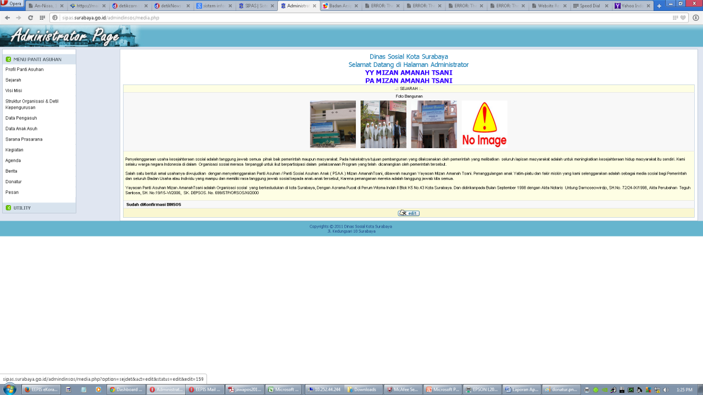
Gambar 3.5 Tampilan aplikasi untuk menampilkan sejarah di panti

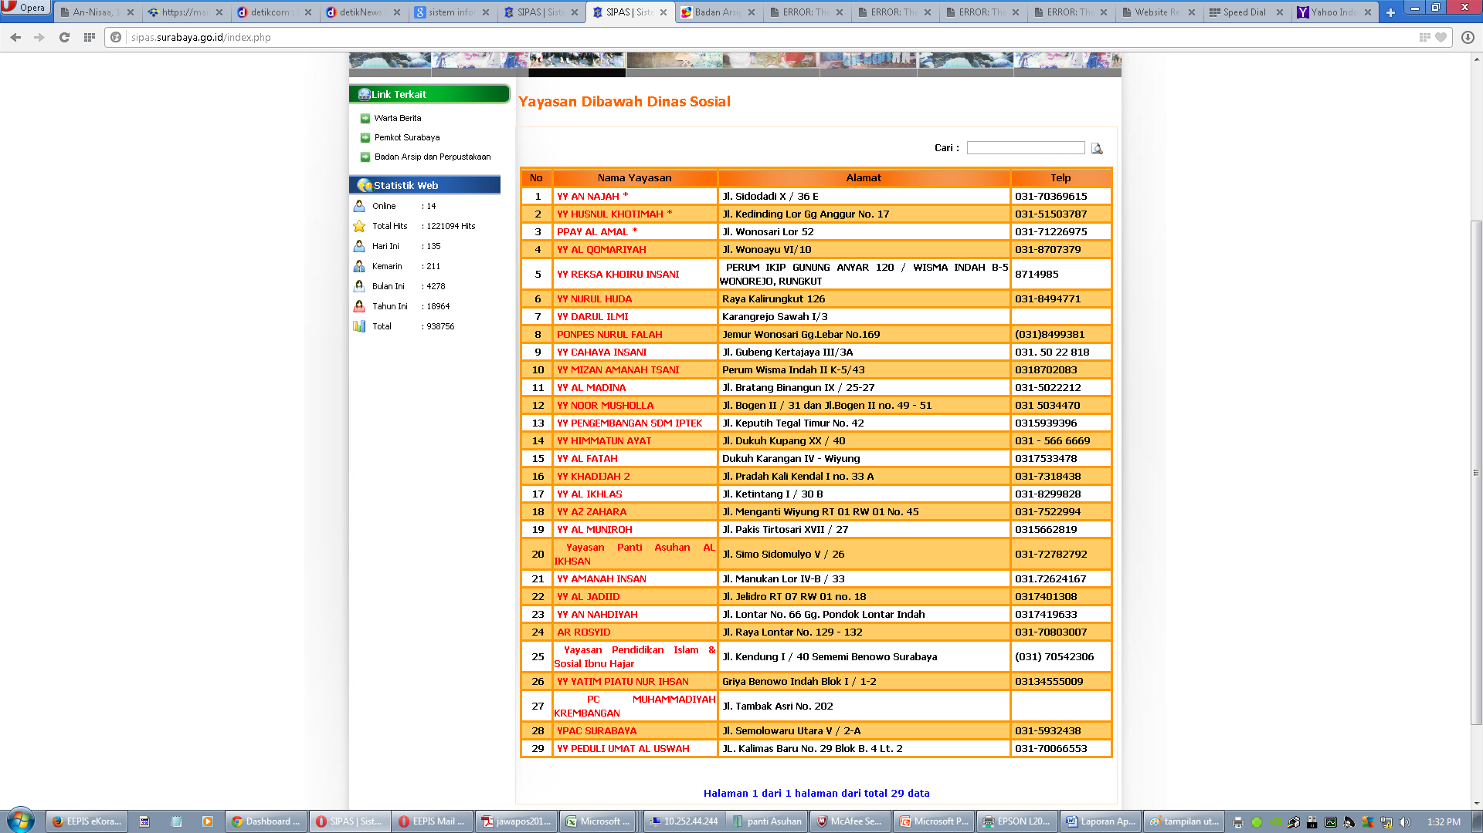
Gambar 3.6 Data panti asuhan di aplikasi Dinas Sosial Surabaya

  - Dokumentasi.
Dibawah ini beberapa foto kegiatan pengabdian masyarakat.
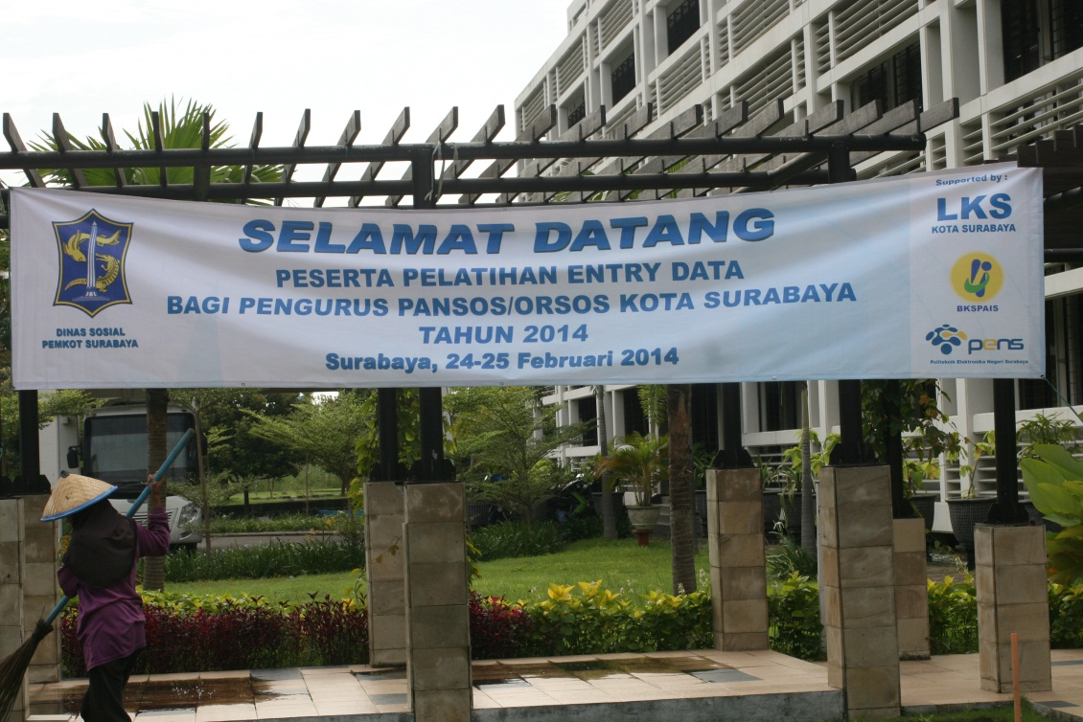
Gambar 3.7 Spanduk Kegiatan Pengabdian Masyarakat

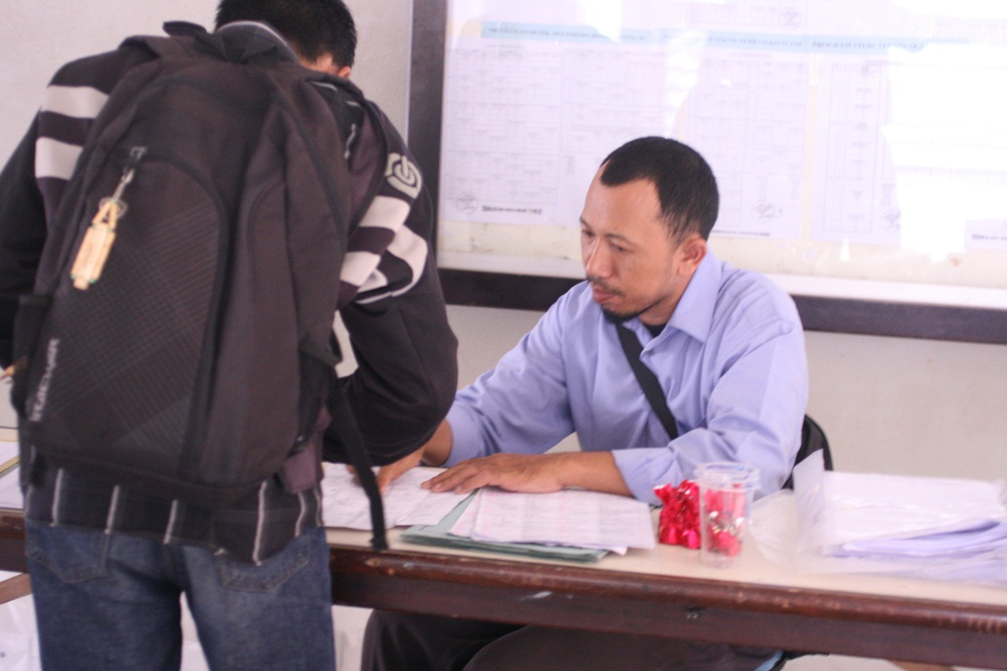
Gambar 3.8 Pengisian daftar hadir pengurus panti.

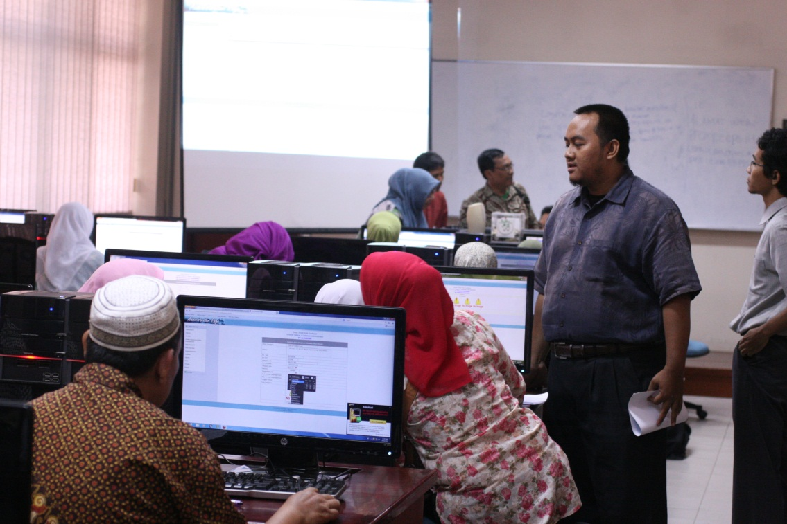
Gambar 3.9 Sosialisasi perangkat lunak oleh Dinas Sosial Surabaya (1).

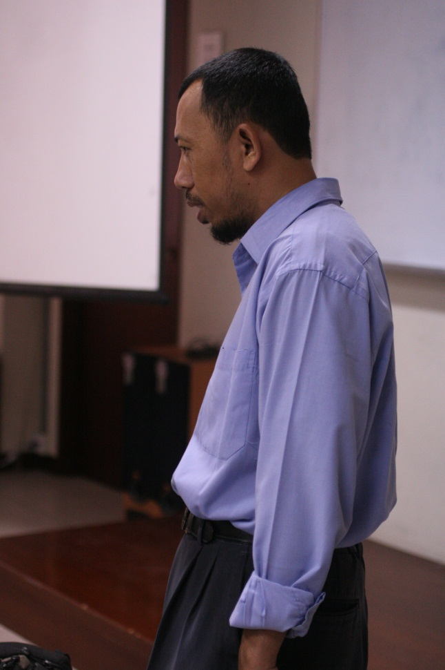
Gambar 3.10 Sosialisasi perangkat lunak oleh Dinas Sosial Surabaya(2).

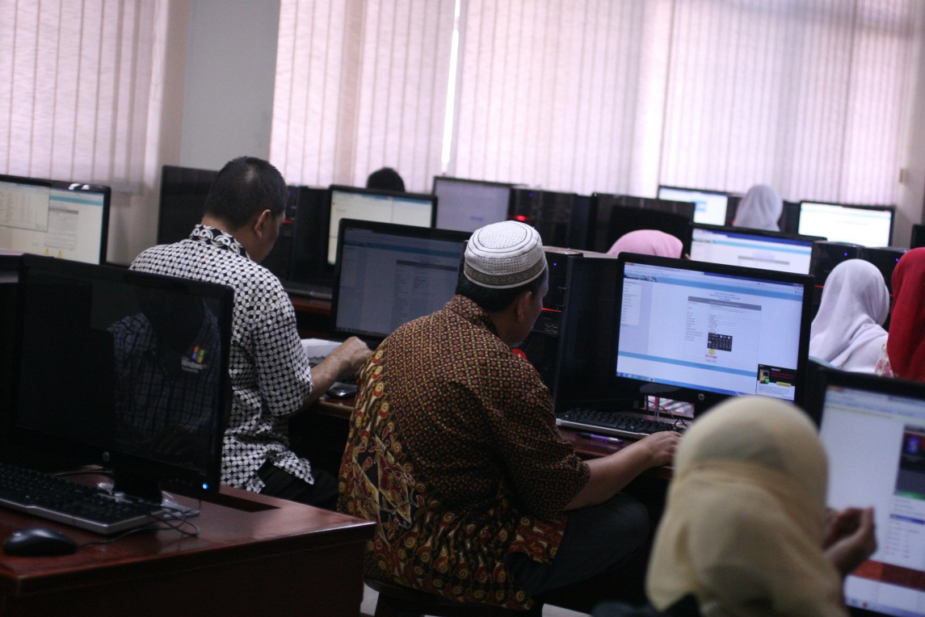
Gambar 3.11 Pengisian data panti oleh pengurus panti (1)
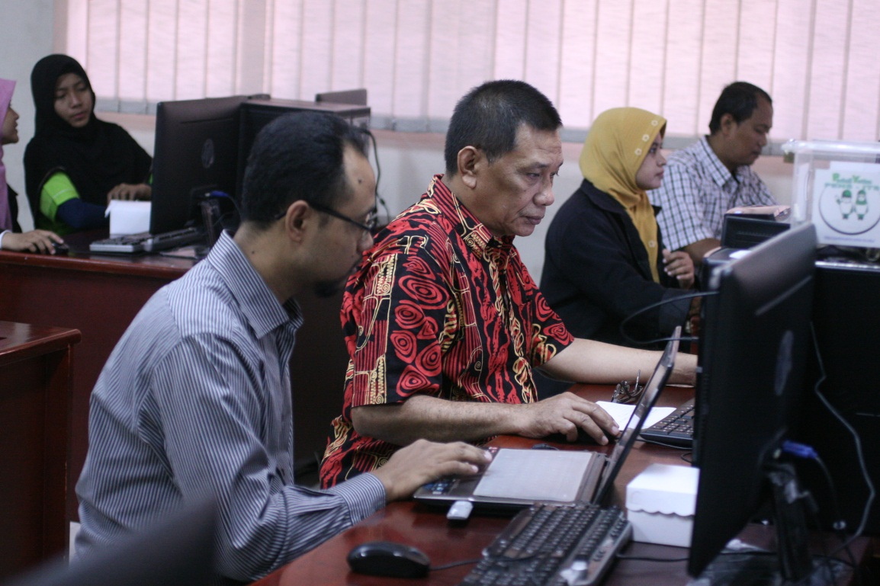
Gambar 3.12 Pengisian data panti oleh pengurus panti (2)

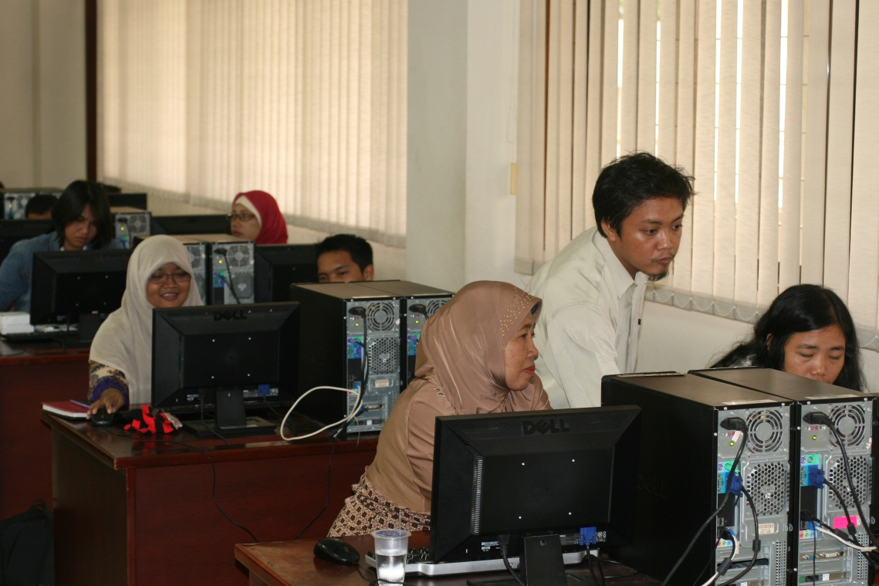
Gambar 3.13 Pendampingan dari PENS pada saat pengisian data panti (1)

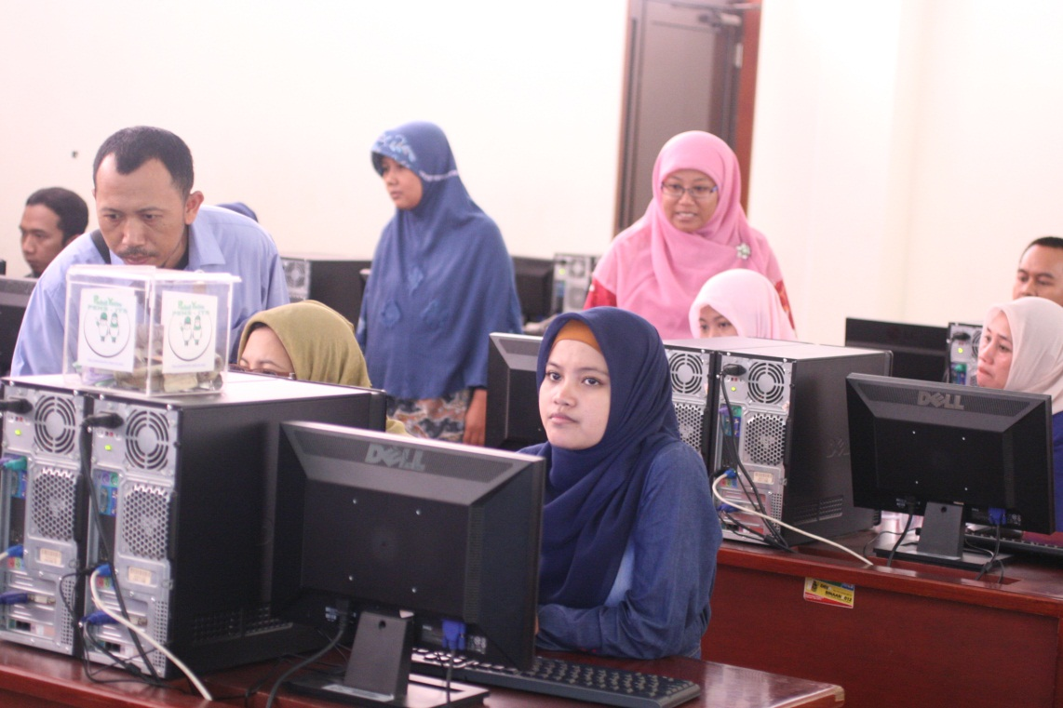
Gambar 3.14 Pendampingan dari PENS pada saat pengisian data panti (2)

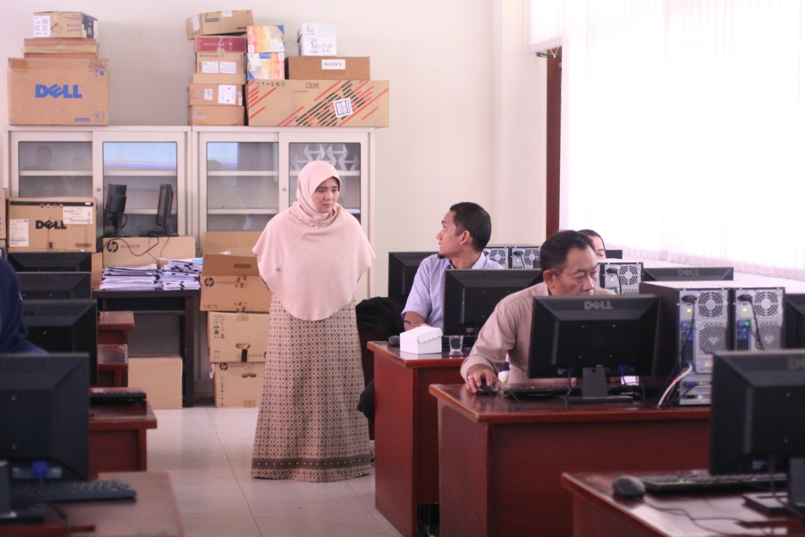
Gambar 3.15 Pendampingan dari PENS pada saat pengisian data panti (3)
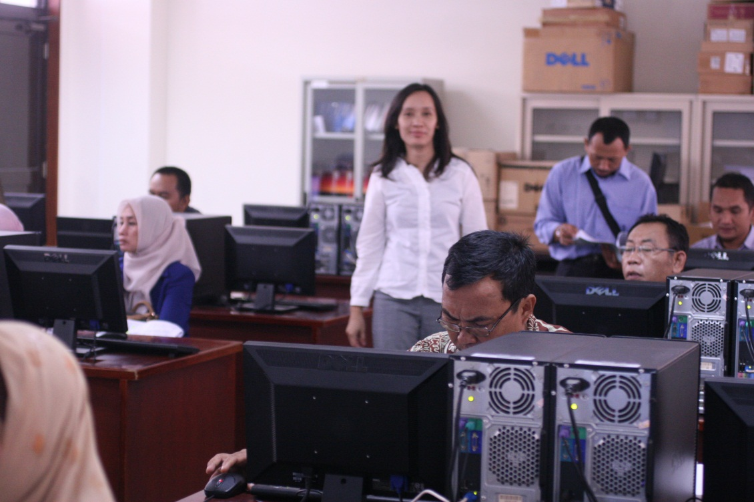
Gambar 3.16 Pendampingan dari PENS pada saat pengisian data panti (4)

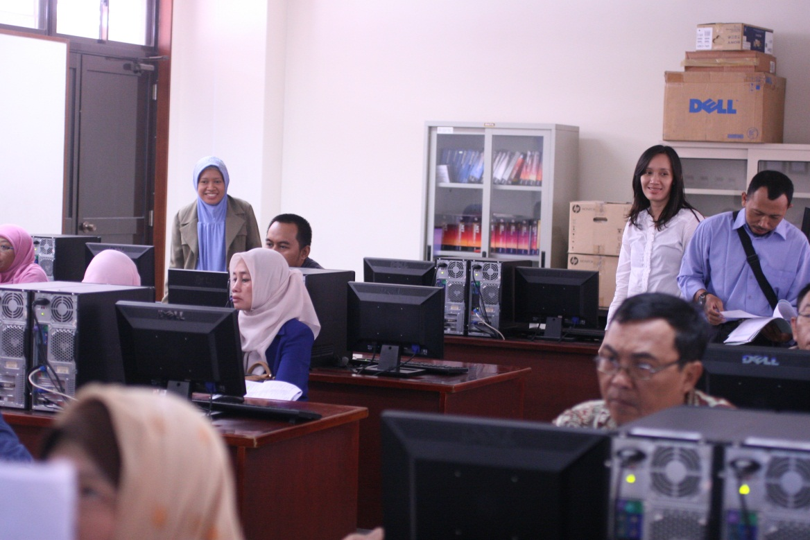
Gambar 3.17 Pendampingan dari PENS pada saat pengisian data panti (5)

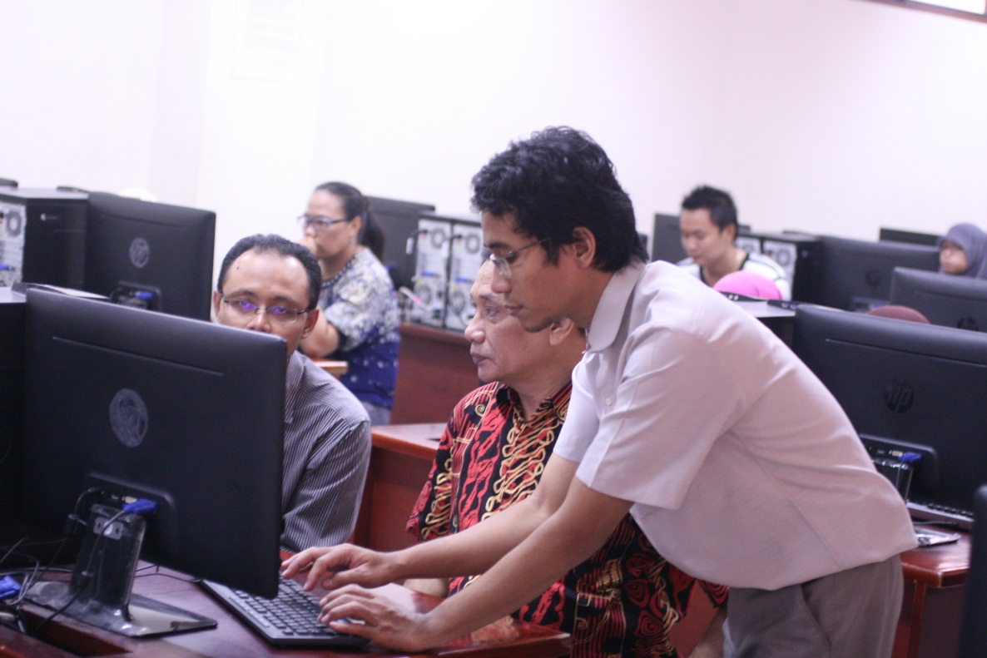
Gambar 3.18 Pendampingan dari PENS pada saat pengisian data panti (6)

BAB III
RINCIAN ANGGARAN

No | Keterangan | Jumlah | Harga | Total
1 | Konsumsi peserta | 222 | 15,000 | 3,330,000
2 | Konsumsi panitia | 40 | 15,000 | 600,000
3 | aqua botol | 12 | 48,000 | 576,000
4 | Kue | 262 | 7,500 | 1,965,000
5 | Spanduk kegiatan | 3 | 200,000 | 600,000
6 | Pembuatan Materi | 4 | 1,000,000 | 4,000,000
7 | Pembelian flashdisk (untuk menyimpan data) | 13 | 70,000 | 910,000
8 | Perlengkapan ATK (Note , Bollpoint) | 131 | 10,000 | 1,310,000
9 | Fotocopy materi (handout) | 131 | 4,000 | 524,000
10 | Penyusunan Proposal dan Laporan Kegiatan | 6 | 25,000 | 150,000
11 | Lain-lain | 1 |  | 285,000
 | Total |  |  | 14,250,000

LAMPIRAN

- Daftar Hadir Peserta
Daftar Hadir Peserta Pemateri
- Bukti penggunaan anggaran

LAMPIRAN A

LAMPIRAN B

